티켓 상황 전파
다른 사용자들에게 티켓 내용을 빠르게 전달하고 싶을 때 상황 전파 기능을 사용할 수 있습니다. 티켓 화면에서 전송 버튼을 누르면 상황 전파 창이 뜹니다. 전달 받을 사용자를 선택한 뒤, 전달 방법(SMS, 메신저)를 선택한 후 발송하기 버튼을 눌러 해당 사용자들에게 메시지를 보냅니다.
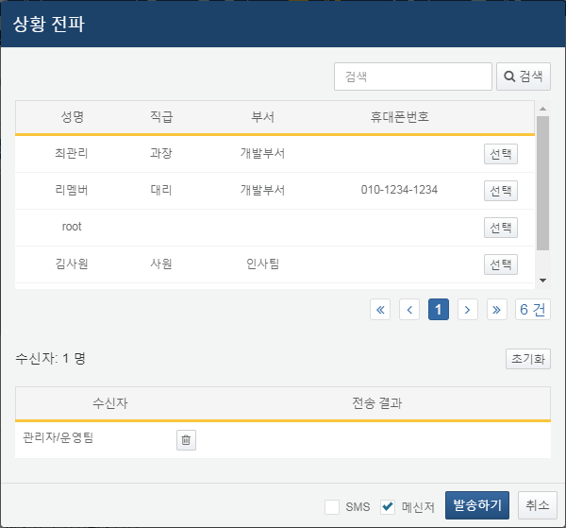
발송하기 버튼을 누르면 선택한 사용자들에게 메시지가 보내지고, 그 결과가 표시됩니다. 내용을 확인한 후 닫기 버튼을 눌러 상황 전파 창을 닫습니다.
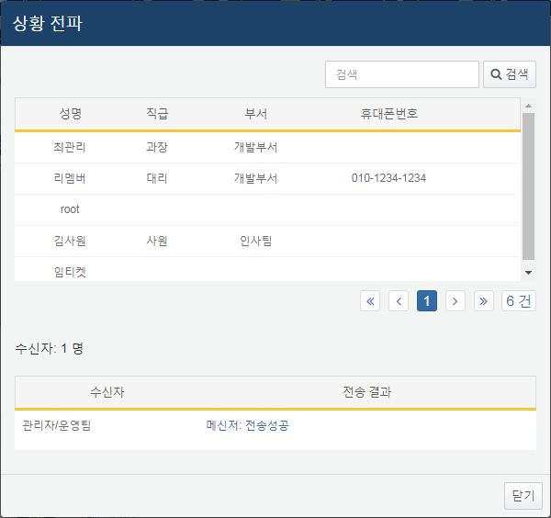
상황 전파 기능은 로그프레소 소나에서 자체적으로 SMS나 메신저 메시지를 보내는 기능이 아닙니다. 상황 전파 기능을 사용하려면 sonar_push_messenger, sonar_push_sms 스트림 쿼리를 활용하여 상황에 맞게 메시지를 보내는 시스템을 구축해야 합니다. 예를 들어, 메신저로 전송할 내용을 sonar_push_messenger 스트림 쿼리에서 dboutput 쿼리 커맨드를 통하여 DBMS에 저장한 다음, 해당 DB에서 데이터를 읽어와 사내 메신저 API를 통해 메시지를 전송한 후, DB에 UPDATE SQL문을 실행해 전송 완료한 메시지를 체크하는 배치 프로그램을 만드는 방법 등을 생각할 수 있습니다.

